3.2.3 Fama-Frenchのクロスセクション回帰モデル

* CAPMが主張するはクロスセクションの期待収益率に関する説明力はないが、株式時価総額と株式資本株価比率は説明力がある。
* 株式時価総額と株式資本株価比率は従来説明力があると考えられてきた財務レバレッジや1株当たりの利益の効果を吸収する。

3.3 クロスセクション回帰モデルの具体例

**a. データ**

* 金融を除く一部上場銘柄（異常値を除外して1998年6月末で579銘柄、2008年6月末で834銘柄）
* 毎年6月末を基準日として、そこから1年間の配当込みリターンを被説明変数とする。
* 3月末までの直近決算データで計算した銘柄属性データを説明変数。

**b. 説明変数**

ファクター、時価総額ファクター、割安/成長ファクター、残差ファクター、研究開発ファクター

**c.モデル**

・モデル1

・モデル2

・モデル3

・モデル4

* 年次リターンを被説明変数とした場合

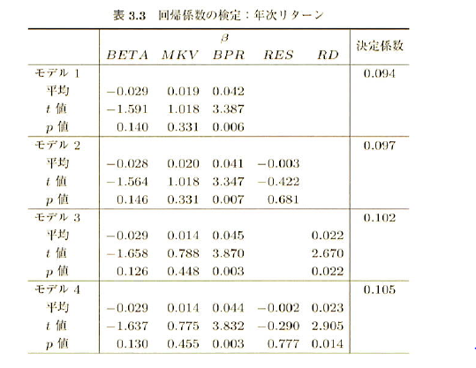

* BETAはいずれのモデルも有意ではない
  + - * 1998年から2008年のTOPIXは一方的に上昇（下落）したわけではないのでBETAが有意にならないのは不自然ではない
* MKVはいずれのモデルでも有意ではない
  + - * 80年代後半までは回帰係数が負値で有意に推定される（小型株の期待リターンが高い）傾向が続く
      * バブル崩壊以降は逆に大型株の期待リターンが高い傾向が強い。
      * 投資家が信用リスクに敏感になったことで、信用リスクの高い小型株が敬遠されると同時に大型株が選好されたことが理由の一つ。
* BPRはいずれのモデルでも有意である
  + - * 日本においては特定の短い期間（ITバブル（90年代後半から200年）、金融危機（2008年））を除いて有意な正値として観測される傾向が強い。
* RD（研究開発費ファクター）は有意だが、RD（残差ファクター）は有意ではない。
  + - * 1カ月の残差ファクターを説明変数としているが、被説明変数は1年のリターンを使用している。
* 月次リターンを被説明変数とした場合

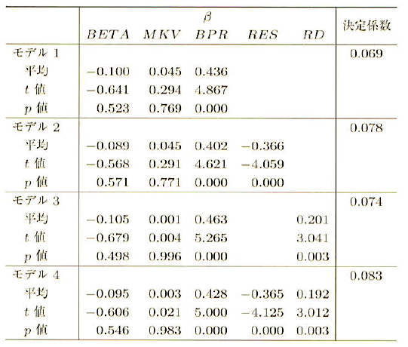

* 年次リターンの場合と同じ結果：
  + - * BETAとMKVは有意ではない
      * BPRとRDは有意
* 年次リターンの場合と異なる結果：
  + - * 残差リターンが有意
      * 1カ月の残差ファクターが捉える事ができるオーバーリアクション効果は1カ月程度の短いリバランスで有効。
* ダミー変数の追加
* Fama-Frenchモデルに新たに追加した残差ファクターと研究開発費ファクターが業種ごとに特定の平均的傾向を表すファクターであるとすると、業種の違いを反映する代理変数としての役割を追っているだけで、ファクターに期待される本質的な意味はない可能性がある。
* 業種ダミーを追加したモデルで再度推定を実施する。

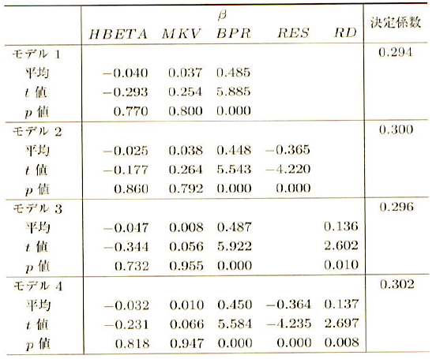

* + - * 研究開発ファクターのt値は小さくなるものの、有意である事は変わらない。➡業種の違いを反映する代理変数ではない

3.3.3 分位ポートフォリオ分析

実際の株式収益率が必ずしも統計モデルが前提としているような確率論的振る舞いをするとは限らないので、ポートフォリオシミュレーションなどの方法で確認する必要がある。

1. 具体的方法
   1. 各モデルを各月でクロスセクション回帰してファクターリターンを求める。
   2. 当月までの36カ月の平均値をもって来月のファクターリターンの予測値とする。
   3. 当月末に確定した各ファクターの観測値をモデルの入力値とし、来月の予想リターンとする。
      1. 各モデルで予想した予想月次収益率に応じて、業種分類ごとに銘柄をランキングし、業種構成の等しい10分位ポートフォリオを作成する。
2. シミュレーション

* 各10分位ポートフォリオの月次パフォーマンスを等ウェイトで計算する。
* 結果

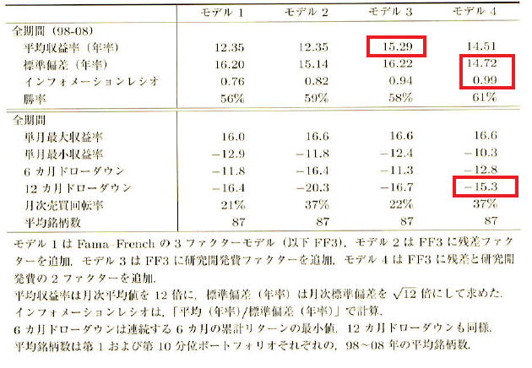

* 残差ファクターによる予測は大きくアルファを生み出す時期がある（単月最大収益率）一方で大きなドローダウンを被る。さらに、売買回転率が高まる傾向がある。
* 取引コストを考慮した結果

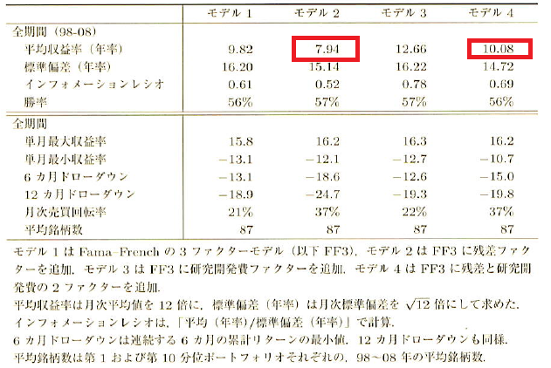

* 研究開発費ファクターは平均リターンの改善とリスク低減効果が期待できる予測ファクターとして機能しているようだ。